Escuela normal de educación preescolar.

Ciclo escolar 2022-2023.

Saltillo Coahuila.

Alumna: Victoria Orocio Flores.

1 A. segundo semestre.

Estrategias de educación física en educación preescolar.

Maestro: Jesús Armando Villanueva Villareal.

17/03/23.



El circuito de acción motriz es una forma de trabajo en la cual realizamos diferentes actividades de forma secuencial en estaciones de trabajo.

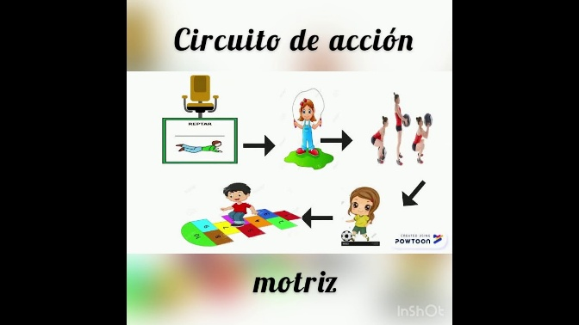

El cuento motor, es una variante del cuento hablado, podríamos denominarlo como el cuento representado, un cuento jugado, en el cual hay un narrador y un grupo de alumnos/as que representa lo que dice, dicho narrador.

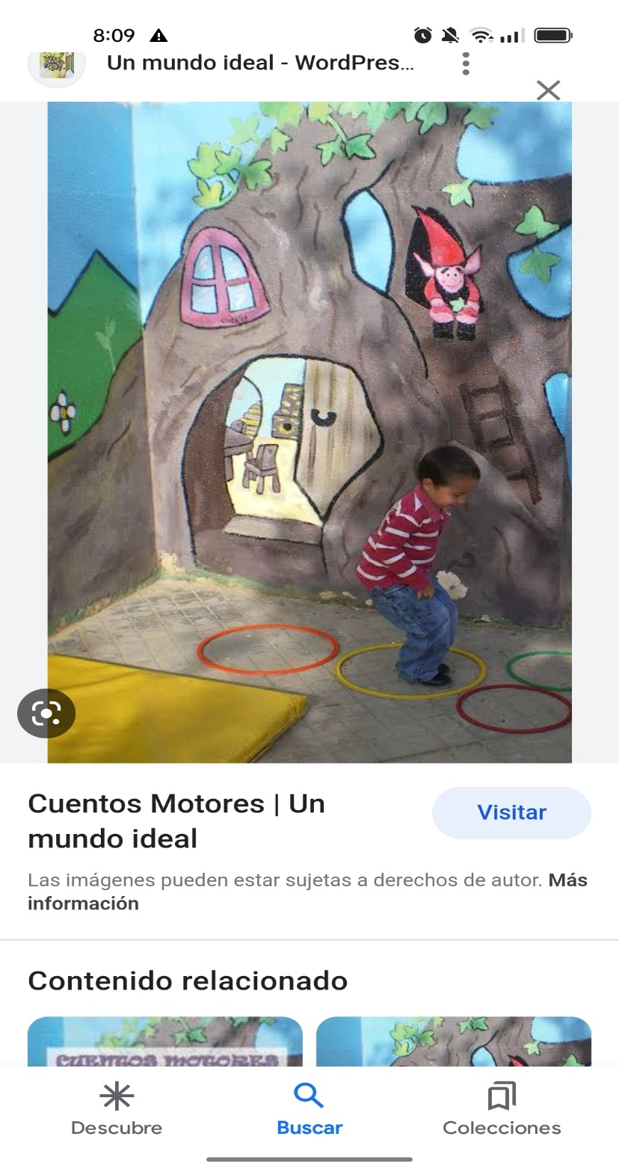

Los juegos cooperativos son aquellos en los que los jugadores no compiten entre sí. En cambio, tienen un objetivo común para que ganen o pierdan juntos.

